DSK

Hrazda

TECHNICKÝ LIST 11.05.03 PS

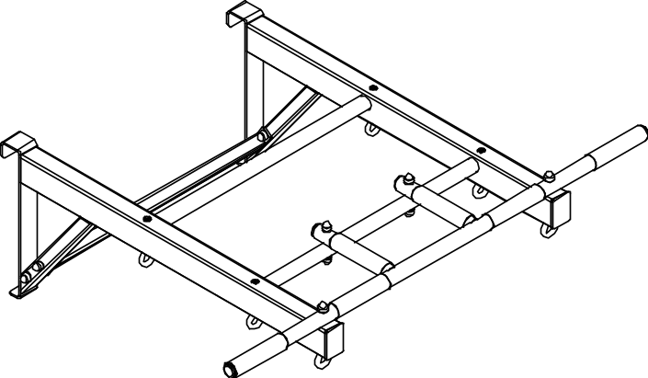

 | Pozorne si prečítajte technický list, aby ste sa oboznámili s pravidlami montáže, bezpečnej prevádzky, údržby, prepravy a skladovania výrobku „Hrazda“. Ďalej len výrobok.  Montáž, demontáž a inštaláciu vykonávajte až po preštudovaní technického listu.  Tento technický list uschovajte počas celej doby používania výrobku.  Výrobca si vyhradzuje právo meniť konštrukciu, vyhotovenie aj technické parametre výrobku pri jeho zdokonaľovaní bez ďalšieho upozornenia na takéto zmeny.

- URČENIE VÝROBKU
Hrazda je určená na cvičenie.
Výrobok je určený na použitie v interiéri.

- TECHNICKÉ PARAMETRE
Tabuľka 1
Vonkajšie rozmery, mm | Hĺbka (dĺžka uholníka), mm | 792
Vonkajšie rozmery, mm | Šírka (dĺžka hrazdy), mm | 1000
Vonkajšie rozmery, mm | Výška, mm | 341
Vzdialenosť od rebriny k hrazde, mm |  | 719
Priemer hrazdy s gumeno-plastovou rukoväťou, mm |  | 32
Hmotnosť brutto, najviac |  | 13
Maximálna hmotnosť používateľa, kg |  | 120
Životnosť, roky (najmenej) |  | 5
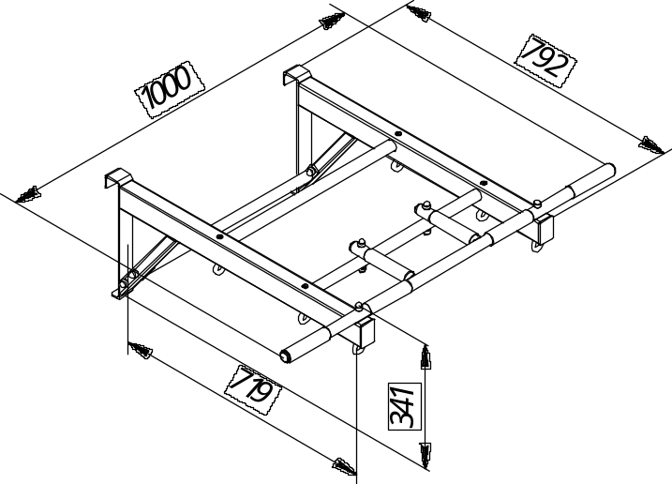
- KONŠTRUKCIA

  - Zloženie výrobku.
Výrobok je rozoberateľná rámová konštrukcia z kovových stĺpikov.

  - Informácie o použitých materiáloch
Všetky materiály použité na výrobu dielov výrobku sú schválené na použitie a majú potrebné protokoly z laboratórnych skúšok a odborné posudky vydané akreditovanými laboratóriami.

- OBSAH BALENIA
Tabuľka 2
Č. | Názov | Obr. |  | Ks |  | Č. | Názov | Obr. | Ks
1 | Uholník ľavý  10.05.03.02 | 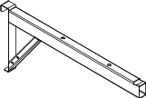 |  | 1 |  | 2 | Uholník pravý  10.05.03.03 | 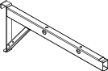 | 1
3 | Spojka  10.05.08.02 | 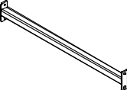 |  | 1 |  | 4 | Hrazda  10.05.03.04 | 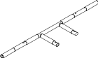 | 1
5 | Priečna tyč  10.05.03.003  (so 4 otvormi) | 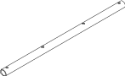 |  | 1 |  | 6 | Priečna tyč  10.05.03.003-01  (s 2 otvormi) | 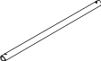 | 1
 | Kľúč 13х17  DSKM 02.111.00 | 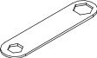 |  | 1 |  |  | Imbusový kľúč  S=6 mm | 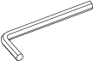 | 1
Bežné náradie
Č. | Názov |  | Ks |  |  | Č. | Názov |  | Ks
17 | Skrutka М8-6gх55.56.016  GOST 7798-70 |  | 4 |  |  | 18 | Skrutka М8-6gх65.56.016  GOST 7798-70 |  | 2
19 | Skrutka М8-6gх90.56.016  GOST 7798-70 |  | 2 |  |  | 20 | Skrutka М8-6gх60.56.016  GOST 11738-80 |  | 4
21 | Matica М8-6H.6.016  GOST 5915-70 |  | 6 |  |  | 22 | Podložka 8.А2 DIN 125 |  | 20
23 | Matica s okom М8 DIN 582 |  | 6 |  |  | 26 | Krytka D25/Т |  | 4
25 | Krytka P40х60/3B |  | 2 |  |  | 73 | Karabína so skrutkovacím zámkom, pozinkovaná, M6 |  | 6
28 | Dekoratívna krytka 13 |  | 14
Dokumentácia
 | Technický list 11.05.03 PS

5 PREPRAVA A SKLADOVANIE

5.1 Výrobok sa prepravuje v originálnom obale výrobcu akýmkoľvek dopravným prostriedkom, ktorý zaručí jeho neporušenosť.
5.2. Podmienky skladovania zodpovedajú skupine 2 (C) podľa GOST 15150-69. Do inštalácie do pracovnej polohy skladujte výrobok v originálnom obale výrobcu v suchej miestnosti s prirodzeným vetraním.

6 LIKVIDÁCIA

6.1 Pred odovzdaním výrobku na likvidáciu je potrebné:
• rozobrať výrobok v opačnom poradí, ako prebiehala montáž;
• roztriediť diely podľa druhu materiálu, z ktorého sú vyrobené.
6.2 Výrobok neobsahuje nebezpečné látky. Likvidácia odpadu sa vykonáva podľa požiadaviek SanPiN 2.1.3684-21.

7 ZÁRUKA

7.1 Záručná doba na výrobok je 12 mesiacov od dátumu predaja.
7.2 Záruka sa nevzťahuje na výrobky:
• s poškodením vzniknutým počas prepravy zákazníkom;
• s poškodením spôsobeným porušením podmienok skladovania, montáže a prevádzky uvedených v tomto technickom liste;
• ktoré nemajú v tomto technickom liste vyplnené záznamy o zabalení, o prevzatí oddelením kontroly kvality a o predaji výrobku
• výrobca ručí za spoľahlivosť výrobku za predpokladu, že zákazník dodržiava pravidlá prepravy, skladovania, montáže a prevádzky.

- NÁVOD NA MONTÁŽ
  - Obmedzenia použitia.
K výrobku musí byť zabezpečený voľný prístup.
  - Príprava na montáž
Výrobok vybaľte a jednotlivé diely uložte na vopred pripravenú plochu. Skontrolujte, či obsah dodávky zodpovedá technickému listu vášho výrobku.
  - Bezpečnostné opatrenia.
- Prítomnosť detí pri montáži výrobku a ich účasť na montáži sú zakázané.
- Výrobok montujte postupne podľa montážneho návodu.
Postup montáže a inštalácie.
    - Zmontujte uholníky a spojku s priečnymi tyčami (skrutky zatiaľ nedoťahujte úplne):
- Na uholníky nasaďte krytky;
- Zmontujte uholníky (poz. 1) a (poz. 2) so spojkou (poz. 3) a priečnymi tyčami (poz. 5) a (poz. 6)

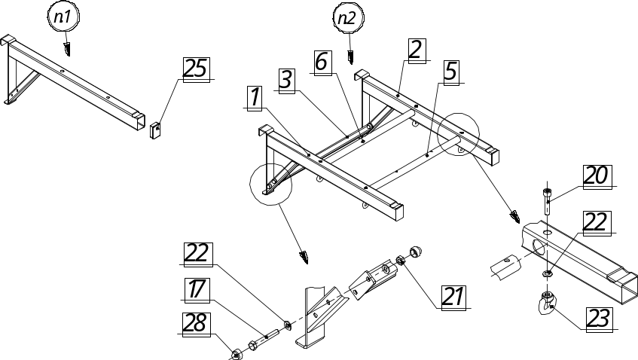
Obr.1

    - Namontujte hrazdu (skrutku zatiaľ nedoťahujte úplne):
1. Na hrazdu nasaďte krytky
2. Hrazdu (poz. 4) namontujte na uholníky.
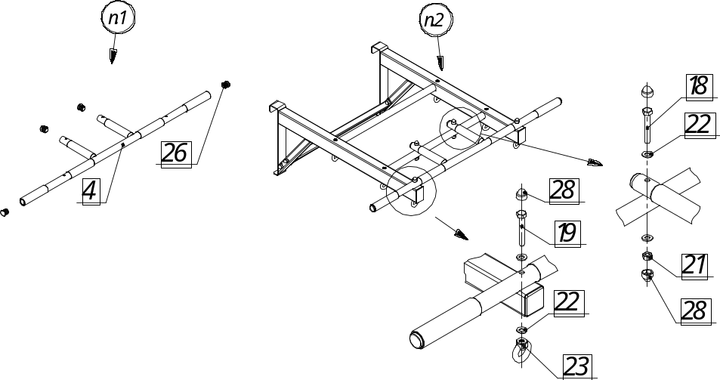

Obr.2

    - Všetky skrutky pevne dotiahnite a nasaďte dekoratívne krytky.

    - Je možné použiť doplnkové príslušenstvo, napríklad lano, gymnastické kruhy, povrazový rebrík a pod. Na tento účel osaďte matice s okom poz. 23 a namontujte karabíny poz. 73.
    - Karabíny poz. 73 osaďte do skrutky s okom poz. 144.
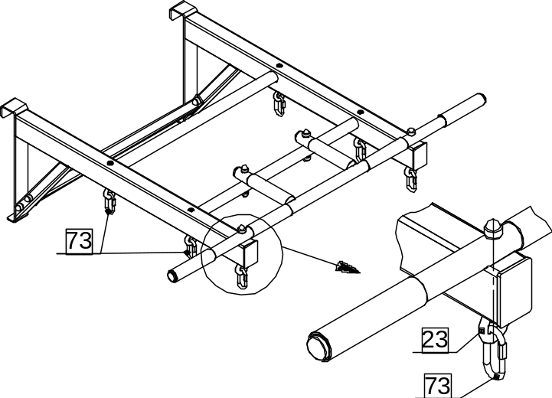

Pozor! Ak sa priemer prierezu karabíny opotrebovaním zmenší až na 4 mm, karabínu je nutné vymeniť

Zavesenie lana na karabínu poz. 73
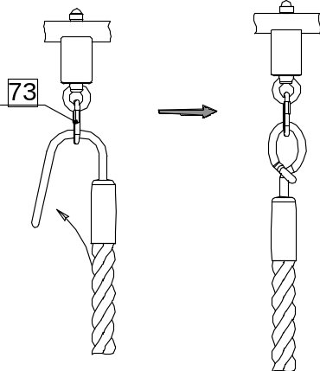
Zavesenie kruhov a povrazového rebríka na karabíny poz. 73
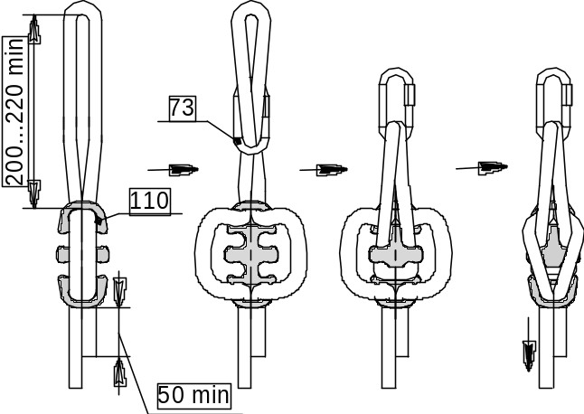

- POKYNY NA BEZPEČNÚ PREVÁDZKU
  - Výrobok je určený pre dospelých a deti od 14 rokov.
  - Maximálna hmotnosť používateľa je 120 kg. Pre závesné vybavenie – do 50 kg.

- POKYNY NA KONTROLU PRED POUŽITÍM
Pred použitím výrobku vykonajte tieto úkony:
• Vizuálna kontrola výrobku;
• Kontrola celistvosti konštrukcie: skontrolujte, či sú namontované všetky časti výrobku.

- POKYNY NA KONTROLU A ÚDRŽBU
  - Pred každým použitím výrobku vykonajte vizuálnu kontrolu:
- Skontrolujte upevňovacie body. Ak sú uvoľnené, dotiahnite ich bežným náradím.
- Skontrolujte, či sú na spojoch nasadené plastové ochranné krytky;
  - Raz mesačne vykonajte funkčnú kontrolu. Skontrolujte, či je výrobok pevne osadený a upevňovacie body dotiahnuté. Skontrolujte dotiahnutie všetkých spojovacích prvkov a skrutkových spojov.
  - Raz ročne vykonajte základnú kontrolu.
Skontrolujte, či kovové časti nie sú skorodované;
Posúďte vplyv vykonanej opravy na bezpečnosť zariadenia.

Všetky poškodené diely vymeňte za rovnocenné diely od výrobcu.
Výroba a výmena dielov používateľom je zakázaná.

